附件1：
志愿者注册操作流程
“志愿汇”是“志愿中国”信息系统的移动端，是在共青团中央指导下建设、开发、运营的中国注册志愿者信息系统，提供志愿者注册、志愿服务组织入驻、参与志愿服务、记录志愿服务时长、志愿者信用激励等功能。“志愿汇”志愿服务公益平台，已经汇聚了6000多万志愿者，40多万公益组织，让志愿者随时随地了解公益活动，让公益组织高效招募管理志愿者。为了让全体团员顺利完成注册，现将操作指南说明如下:
一、操作指南
1.下载“志愿汇”app（已经注册过志愿汇的小伙伴可以直接跳到最后一步申请“加入组织”）
ios用户可登录苹果应用商店搜索“志愿汇”app下载
安卓用户可登录各大应用商店搜索“志愿汇”app下载
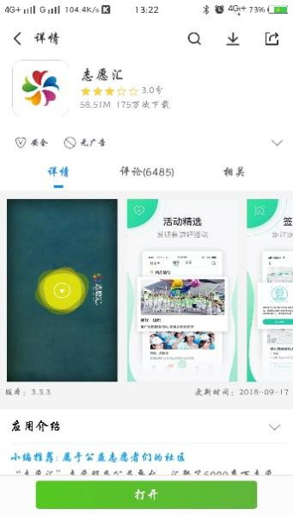
2.注册登录
点击右下角“我的”图标，点击马上注册，输入身份证号、用户号、手机号等内容注册，注册后登录。同时，已注册的用户请填写用户名（身份证号码），密码（默认密码身份证后8位）登录。
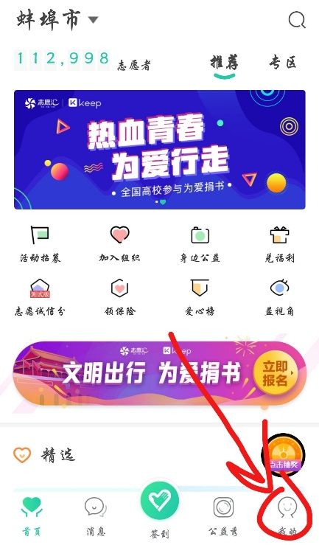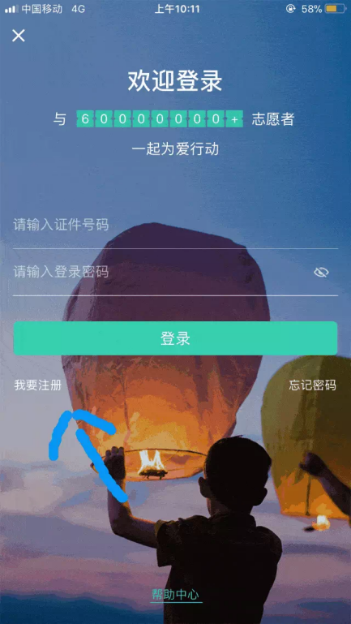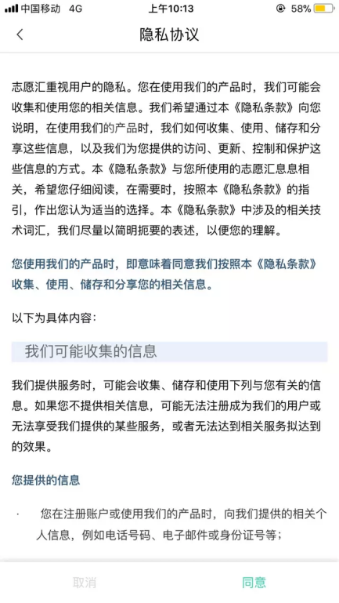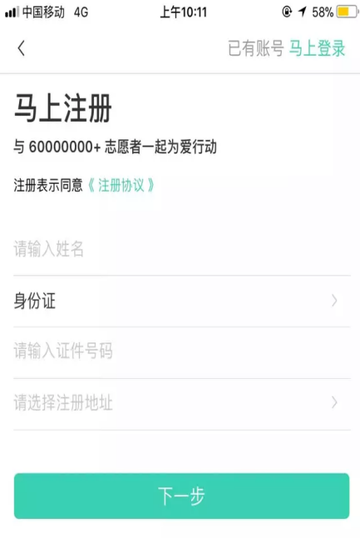
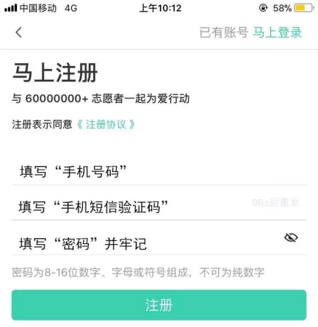
- 加入组织
成功注册后，在首页找到“加入组织”，申请加入组织后等待审核即可。
4、完成以上步骤恭喜你成为志愿汇的一份子，让我们在传递爱的路上携手同行！

